Akademia Marynarki Wojennej

|  |  |  |  |
| --- | --- | --- | --- |
| Imię i nazwisko | | Grupa | Data ćwiczenia |
| Maciej Maliszewski | | 125NCI_A | 06.12.2015 r. |
| Tytuł ćwiczenia  **7** | **Testy aplikacji WWW** | | |
| ***Zaawansowane aplikacje WWW***  ***dr inż.A.Zacniewski*** | | | |

Celem laboratorium było napisanie programu testującego aplikację WWW.

Laboratorium miało za zadanie zapoznanie z praktyką programowania TDD.

Aplikację napisałem korzystając z frameworka Qunit, który służy testowania funkcji oraz JavaScript w którym znalazły się dwie proste matematyczne funkcje działające na dwóch zmiennych.

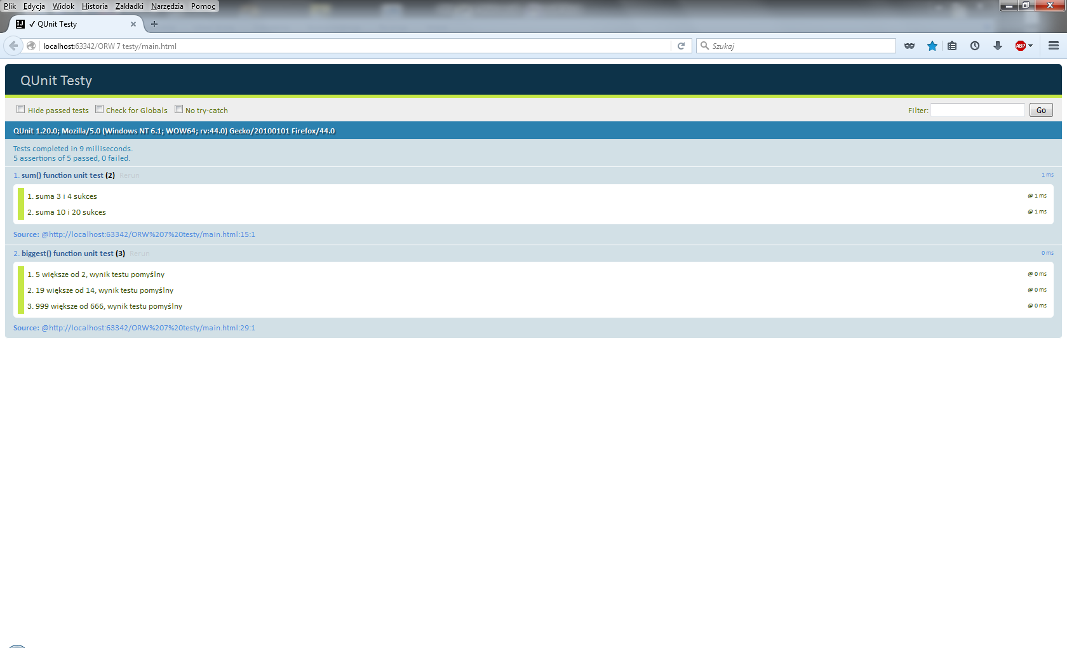

Kod programu:

<!DOCTYPE html>  
<html>  
<head>  
 <meta charset="utf-8">  
 <title>QUnit Testy</title>  
 <link rel="stylesheet" href="//code.jquery.com/qunit/qunit-1.20.0.css">  
 <script src="//code.jquery.com/qunit/qunit-1.20.0.js"></script>  
 <script src="tests.js"></script>  
</head>  
<body>  
<div id="qunit"></div>  
<div id="qunit-fixture"></div>  
  
<script type="text/javascript">  
 test("sum() function unit test",  
 **function**()  
 {  
 **var** numA = 3;  
 **var** numB = 4;  
 **var** resoult = sum(numA,numB);  
 equal(resoult, 7, "suma 3 i 4 sukces");  
  
 numA = 10;  
 numB = 20;  
 resoult = sum(numA,numB);  
 equal(resoult, 30, "suma 10 i 20 sukces");  
 }  
 );  
test("biggest() function unit test",  
 **function**()  
 {  
 equal(biggest(2,5),5, "5 większe od 2, wynik testu pomyślny");  
 equal(biggest(19,14),19, "19 większe od 14, wynik testu pomyślny");  
 equal(biggest(666,999),999, "999 większe od 666, wynik testu pomyślny");  
 }  
);  
  
</script>  
  
</body>  
</html>

*/**  
 * Created by Magic on 2016-01-25.  
 */***function** sum(a,b)  
{  
 **return** a+b;  
}  
  
**function** biggest(a,b)  
{  
 **if**(a>b)  
 {  
 **return** a;  
 }  
 **else** {  
 **return** b;  
 }  
}